Отчет о выполнении
мероприятий по безопасности
июнь 2022 г.
№ | Мероприятия | Ответственные
Дорожная безопасность
 | Викторина для детей «Смотри оба на дороге»  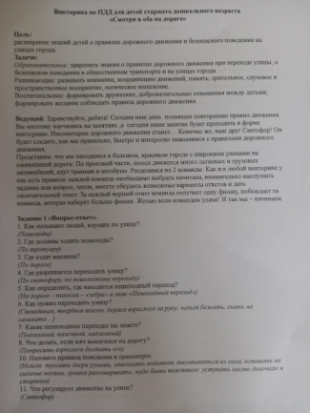 | Старшая группа  воспитатель  Иванова О.Р.
 | Рисование на тему «Пешеходный переход – наш друг»  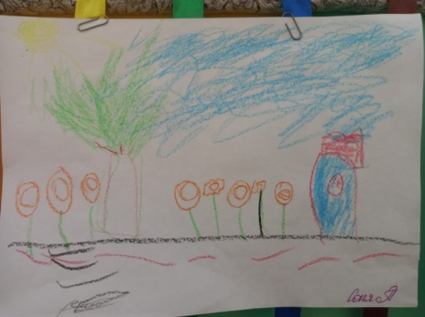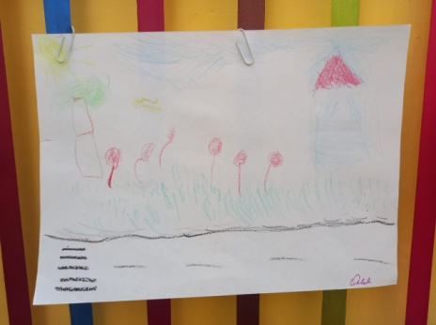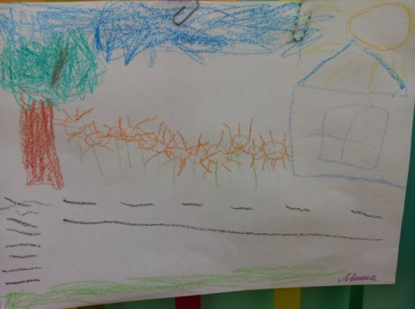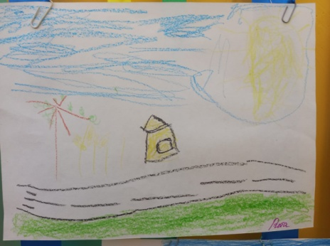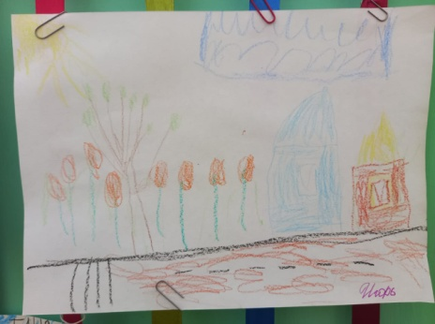 | Старшая группа  воспитатель  Иванова О.Р.
 | Занятия по ПДД  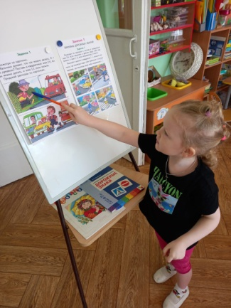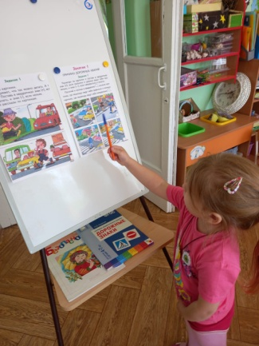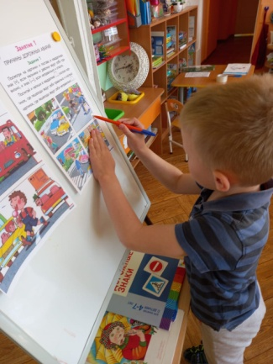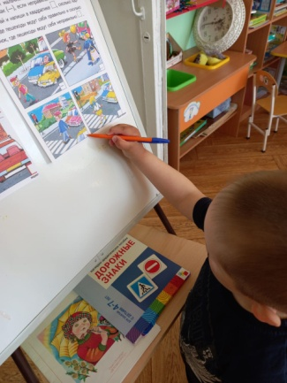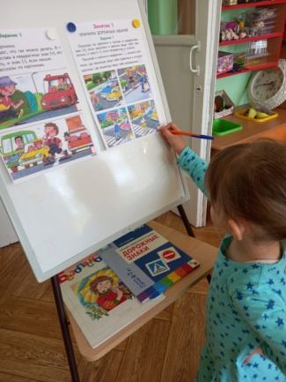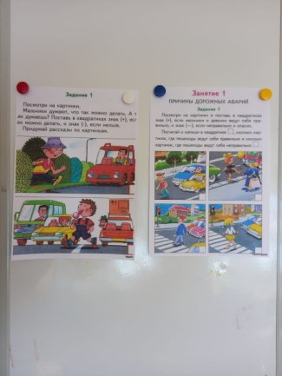 | Старшая группа  воспитатель  Иванова О.Р.
 | Просмотр мультфильма по ПДД и беседа о правилах дорожного движения в ДК пгт. Дружинино  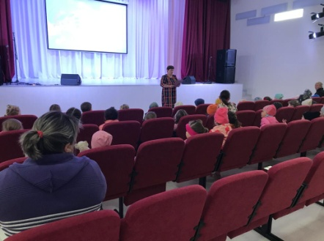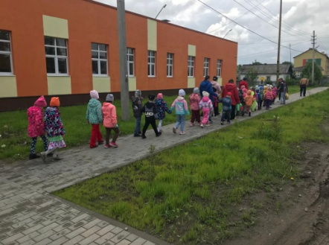 | Старший воспитатель Кулик Ю.Н.  Музыкальный руководитель  Морозова Л.А.
 | Беседа и игра с детьми ПДД  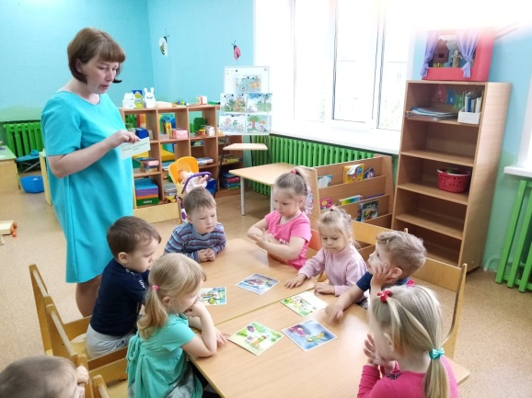 | Средняя группа  Воспитатель  Ларькина О.Ю
 | Аппликация «Зебра»  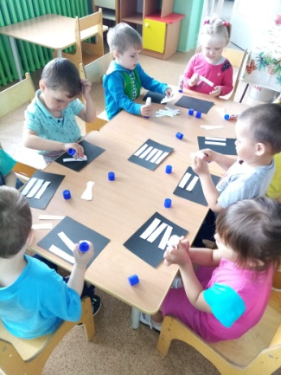 | Средняя группа  Воспитатель  Ларькина О.Ю
 | Беседа с детьми по ПДД  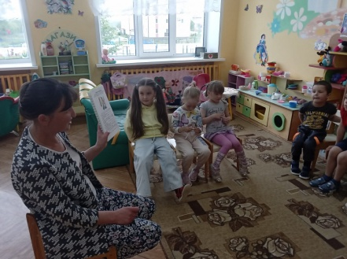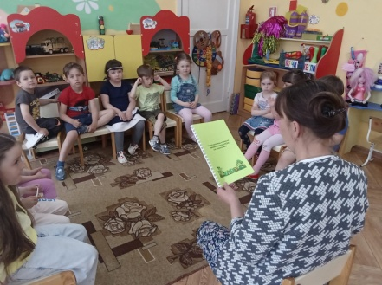 | Подготовительная  Группа  Воспитатель  Гарейшина И.Н.
 | Акция "Рисуем на асфальте"  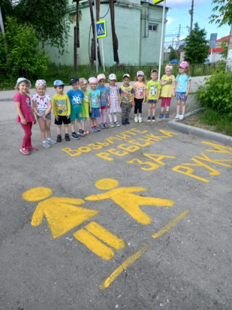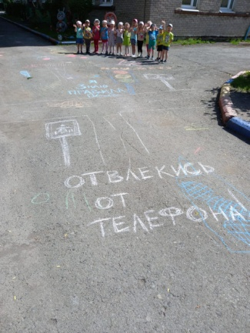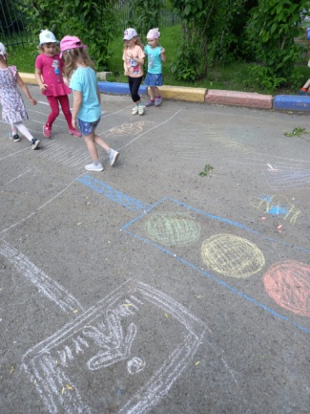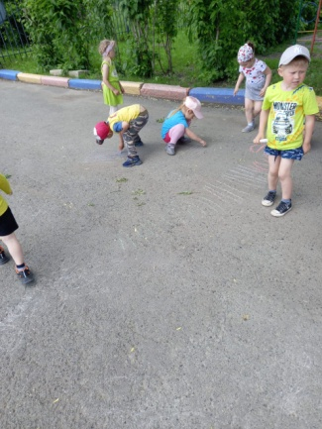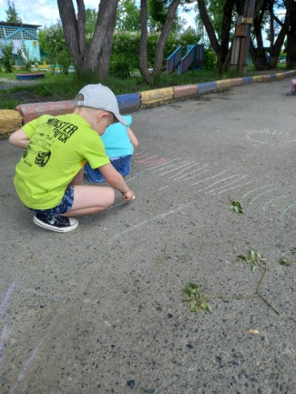 | воспитатель Иванова Оксана Рамзиловна, старшая группа 1
 | Аппликация "Зебра"  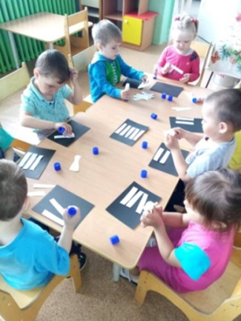 | воспитатель Ларькина Ольга Юрьевна, средняя группа
 | Беседа-игра "Дорожные знаки"  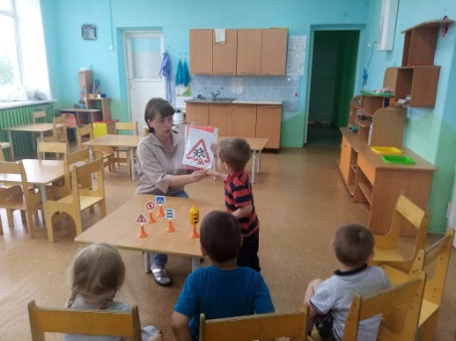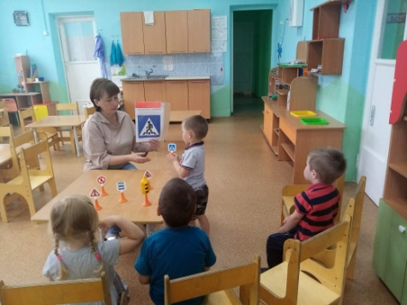 | воспитатель Ларькина Ольга Юрьевна, средняя группа
 | Изучаем Правила дорожного движения  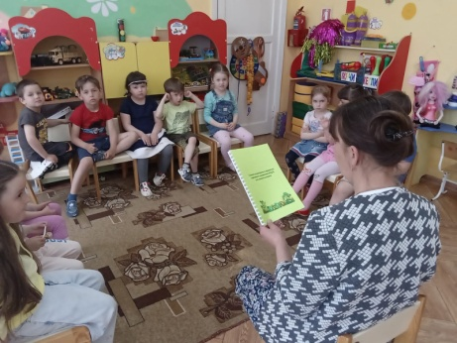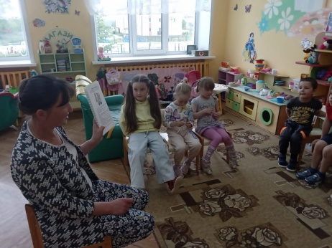 | воспитатель Гарейшина Инна Николаевна, подготовительная группа
 | Изучаем Правила дорожного движения  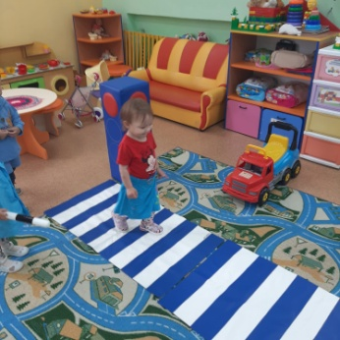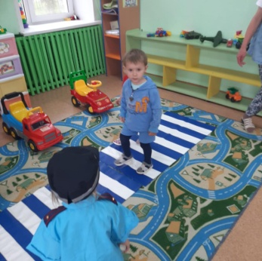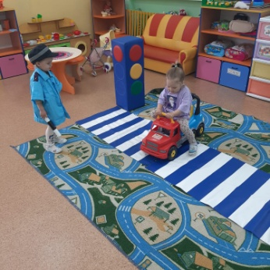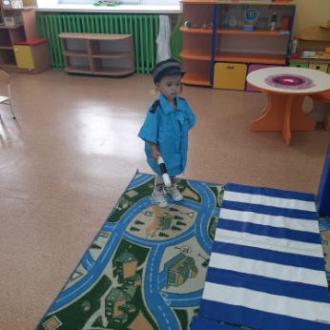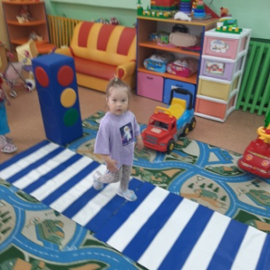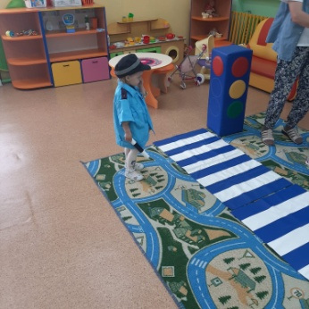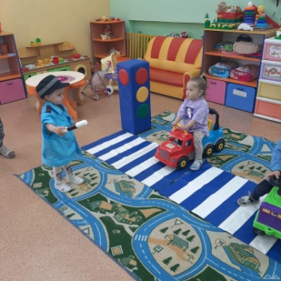 | воспитатель Гарейшина Инна Николаевна, младшая группа
 | Беседа и рисование на тему "Правила дорожного движения и дети",  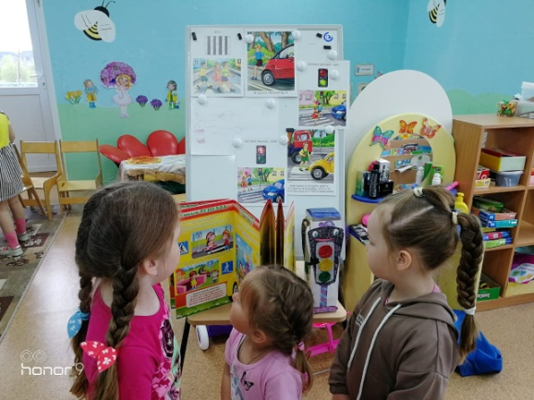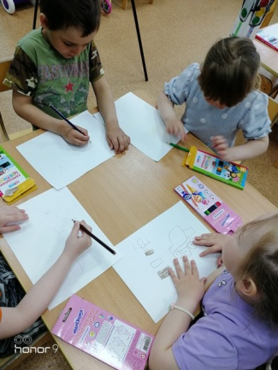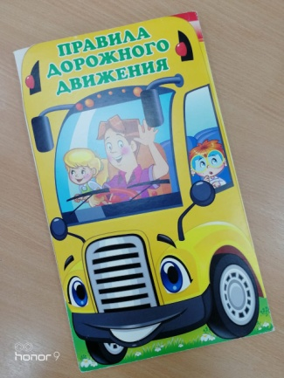 | воспитатель Еченеева Наталья Сергеевна, средняя группа 2
 | Повторяем дорожные знаки,  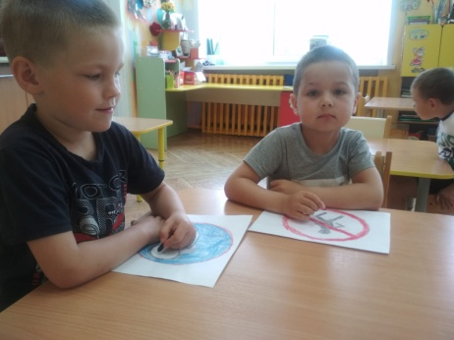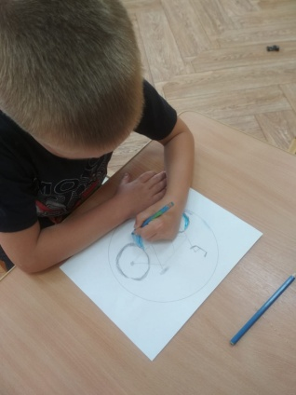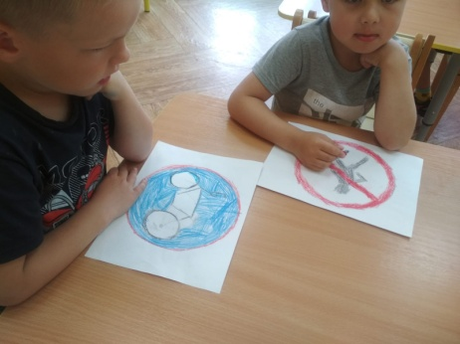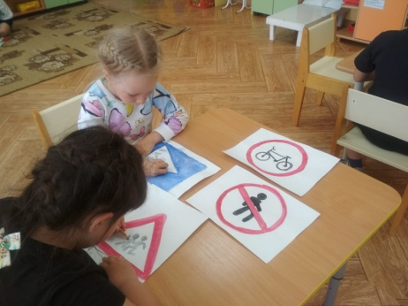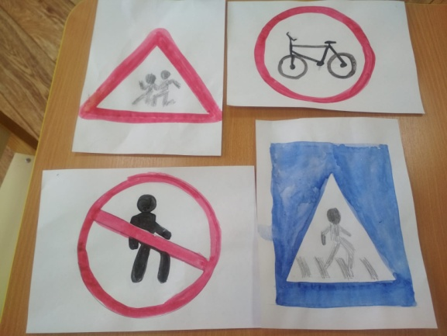 | воспитатель Жаркова Марина Николаевна подготовительная группа
 | Изучаем ПДД,  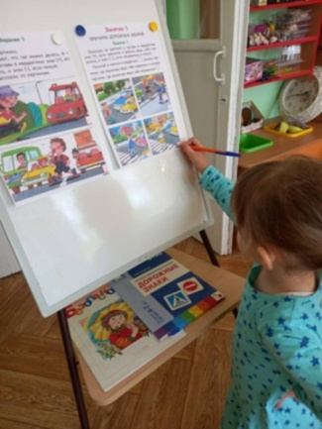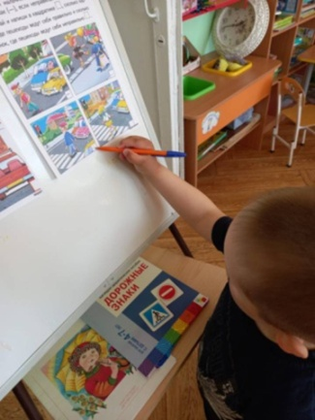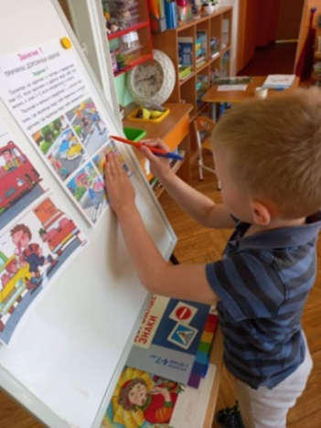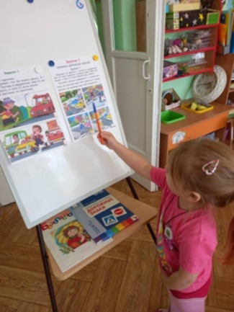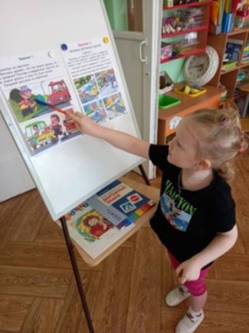 | воспитатель Иванова Оксана Рамзиловна, старшая группа 1
 | Акция "Письмо водителю"  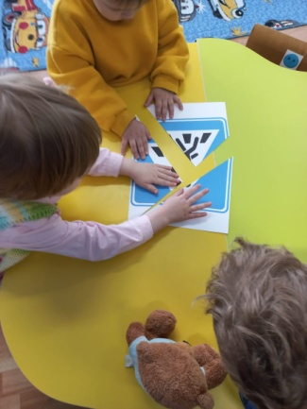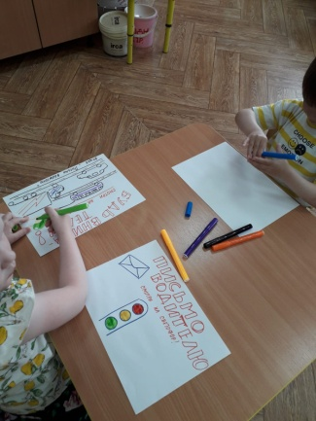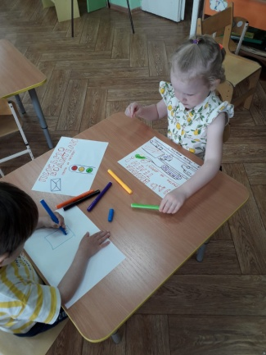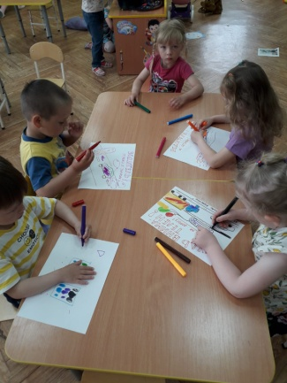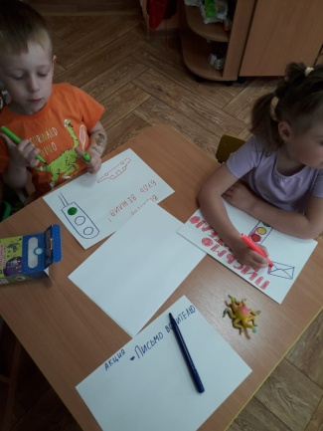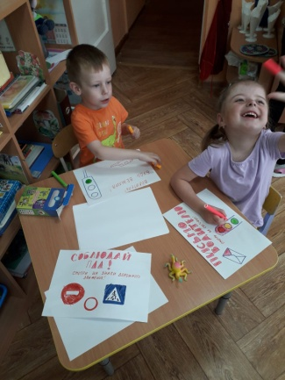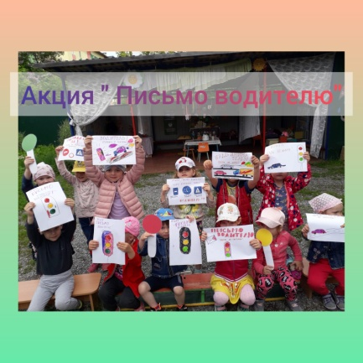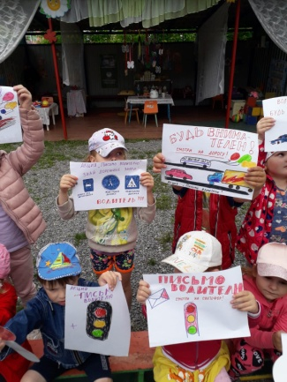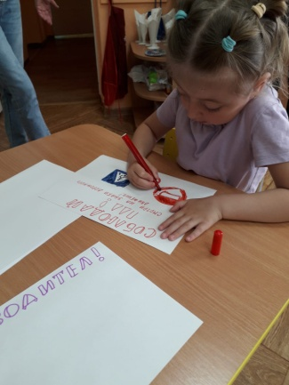 | воспитатель Мазова Елена Николаевна, старшая группа 1
 | Викторина "Знатоки правил дорожного движения"  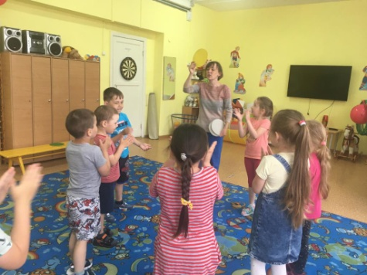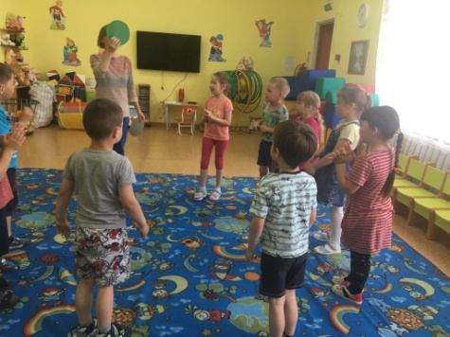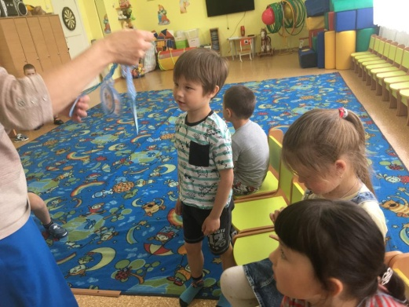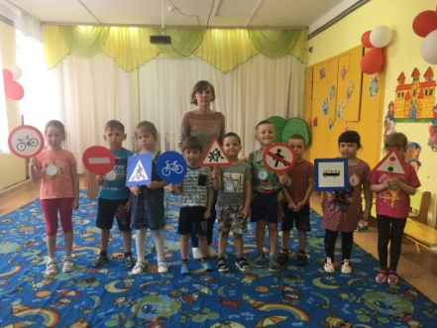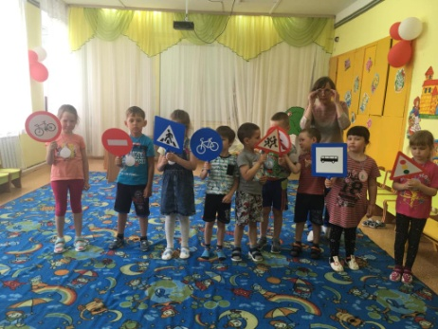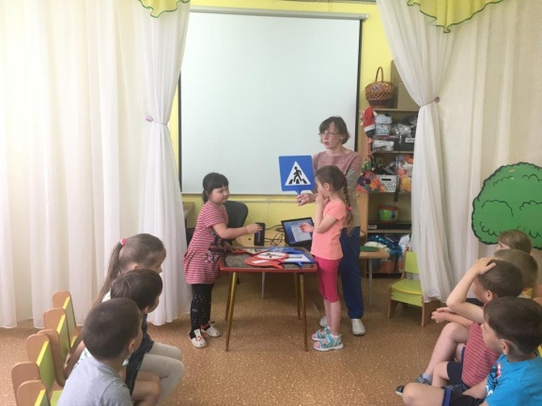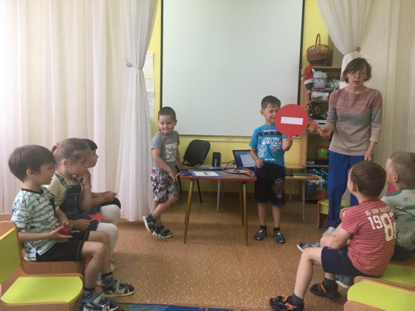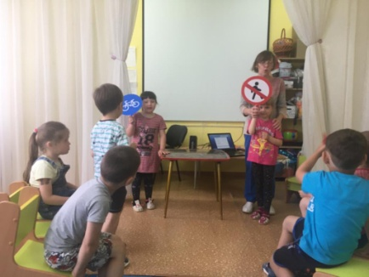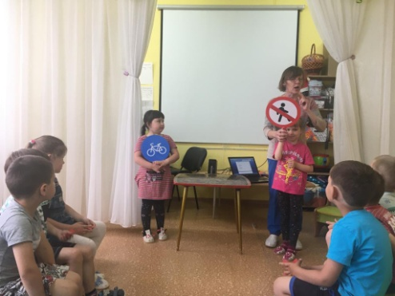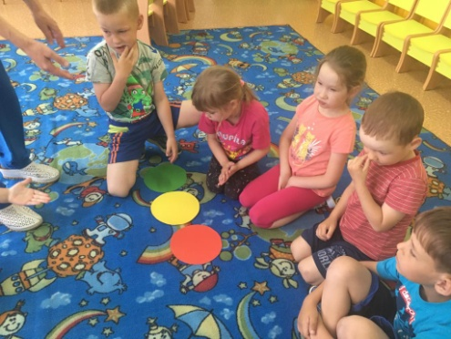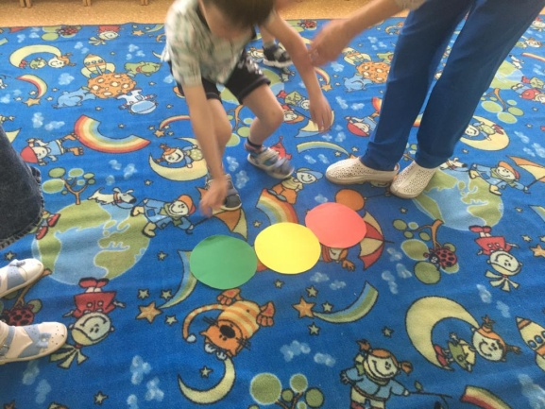 | музыкальный руководитель Морозова Лариса Александровна, подготовительная группа
 | Беседа и просмотр мультфильмов на тему "Пешеходный переход и Светофор"  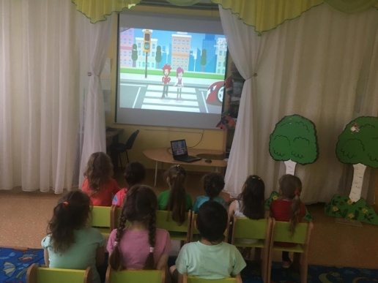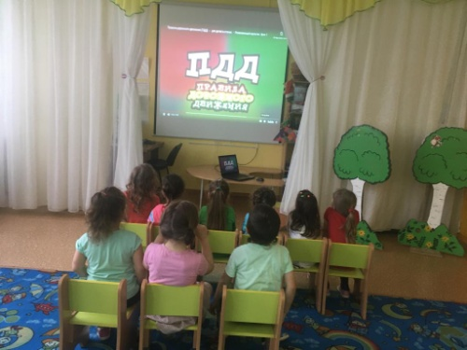 | музыкальный руководитель Морозова Лариса Александровна, старшая группа 2
 | Участие детей в Всероссийском детском творческом конкурсе "Дорога безопасности",  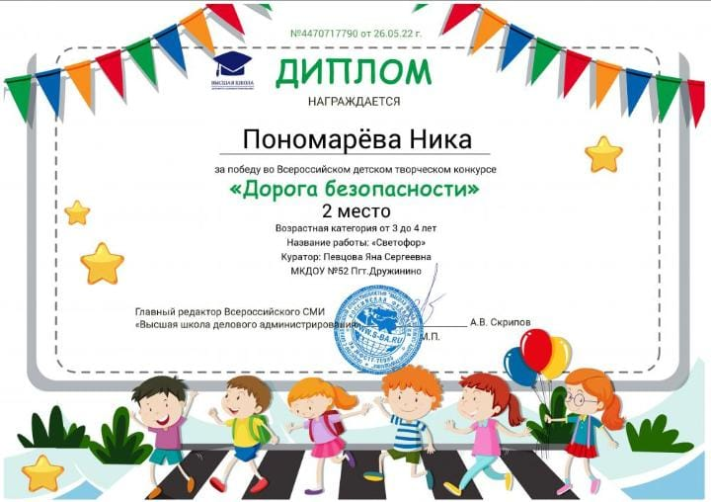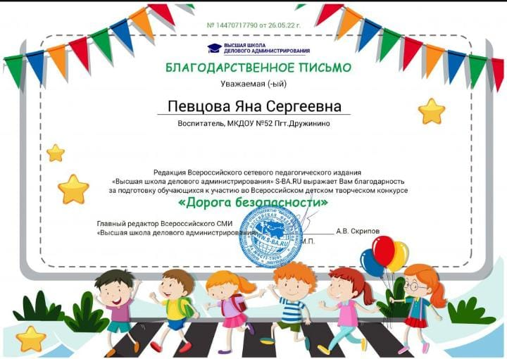 | воспитатель Певцова Яна Сергеевна младшая группа
 | Просмотр мультфильма по ПДД и беседа о правилах дорожного движения в ДК пгт. Дружинино,  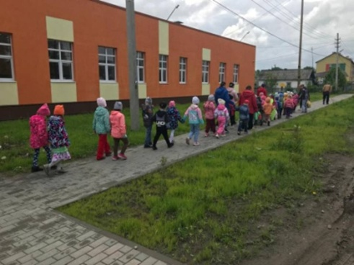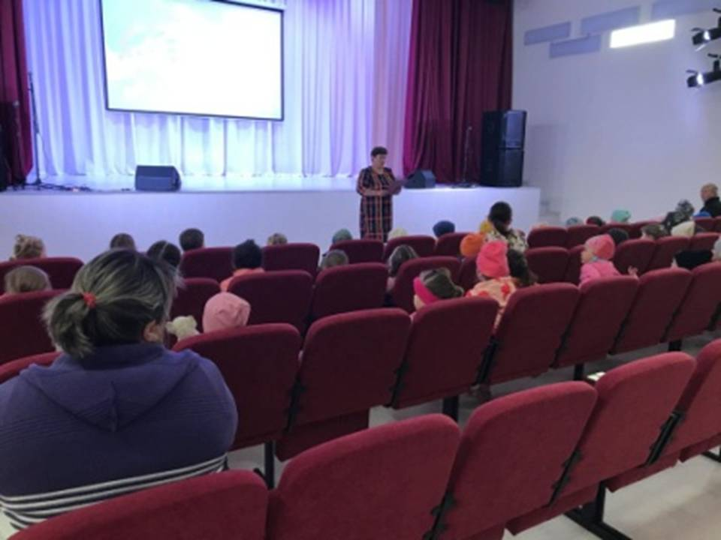 | подготовительная, старшие группы
Работа с родителями по дорожной безопасности
 | Консультация для родителей «Не садись за руль в состоянии алкогольного опьянения»  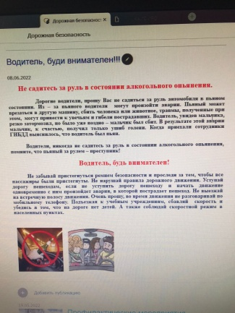 | Старший воспитатель Кулик Ю.Н.

